デイサービスあおやま

実施事業（定員）  作業（活動）内容 | 自立訓練（生活訓練）  10名（共生型の為高齢者地域密着型通所介護と兼務となります）
所在地 | 〒307－0001 結城市大字結城７２０１－９
電話 | 0296-32-7767 | FAX | 0296-54-6166
メール | dsa.yuuki@gmail.com
対象者 | 身体 知的 精神 難病 児童（未就学児 小1～18歳）
開所曜日  及び時間 | 月～土曜、午前9：00～12：05 及び 午後13：30～16：35  午前・午後の2部制となっております  日曜日・年末年始（12/30～1/3）及び8/13～15のいずれか1日
送迎（サービス提供）範囲 | 結城市全域、筑西市（旧下館市川島地区）、栃木県小山市（桑地区）、八千代町（菅谷地区）
バリアフリー情報 | トイレの車いす利用 可 不可  （トイレは両方に手すりあり。）

事業所紹介
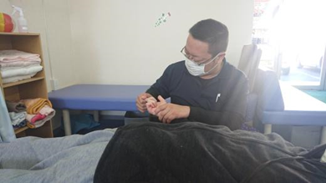
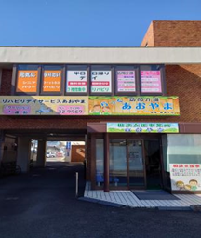

外観
手指訓練中の一コマ

事業所PR

・共生型サービスになるため、高齢者に交じっての送迎や利用となります。
・運動に力をいれています。
・午前午後の2部制で行っています。

